作者： | 崔玉乾 |  | 中国上海市静安区汶水路 299 弄 9-10 号  市北智汇园4号楼（200072）  TEL: 021-66312666  FAX: 021-66315696
职务： | 华东区 | 技术工程师
日期： | 2019-12-18
邮箱： | yq.cui@beckhoff.com.cn
电话：
NC带EtherCAT接口SEW变频器实现闭环控制
摘 要：客户做高位码垛机，其中用到H-bot结构，两个电机用SEW变频器驱动，外部编码器通过EL5021编码器模块反馈到控制器实现闭环控制，闭环控制调试方法可以参考NC PTP实用教程，本文主要在PLC中对变频器进行了功能块封装。

关键字：全闭环，SEW变频器
附 件：
序 号 | 文件名 | 备注

免责声明：
我们已对本文档描述的内容做测试。但是差错在所难免，无法保证绝对正确并完全满足您的使用需求。本文档的内容可能随时更新，也欢迎您提出改进建议。

参考信息：

目 录

1. 软硬件版本 3
1.1. 倍福Beckhoff 3
1.1.1. 控制器硬件 3
1.1.2. 控制软件 3
1.2. SEW变频器 3
1.2.1. 变频器型号 3
2. 准备工作 3
2.1. 硬件链接 3
3. 操作步骤 4
3.1. NC调试 4
3.2. PLC封装 5

软硬件版本

倍福Beckhoff

控制器硬件
TwinCAT控制制器，PC或者EPC，包括：
嵌入式控制器：CX1020

控制软件
TwinCAT 3.1 Build 4022.29

SEW变频器

变频器型号
MC07B0022-5A3-4-S0 FSE24B Ethercat接口。

准备工作

硬件链接
整体硬件链接及控制原理图如下：
变频器的PDO如下，具体含义：
PI 0001: Status Word
PI 0002: Actual Speed
PI 0003: Actual Current
PO 0001: Control Word
PO 0002: Set Speed
PO 0003: Ramp
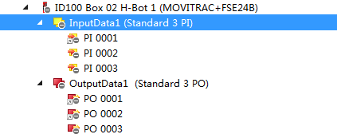
把PI 0001和PO 0001链接到PLC变量，PO 0002链接到NC Drive下的nDataOut1[0]，同时将nDataOut1[0]双链接到PLC中，这是因为变频器如果上了使能，在低速会爬行，所以一般在轴不动的情况下，驱动器不要上使能，通过监控NC发给变频器的速度来判断是否需要给变频器上使能。

操作步骤

NC调试
首先根据机械结构设置好scalling factor
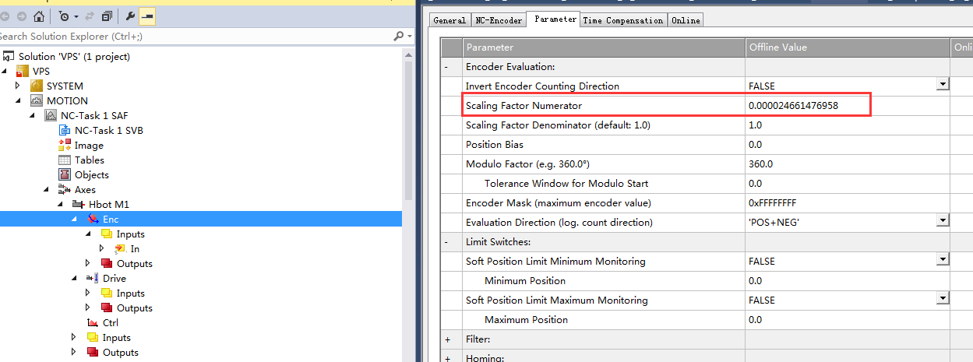
然后参考NC PTP调试文档调节Drive下的参数Output Ratio
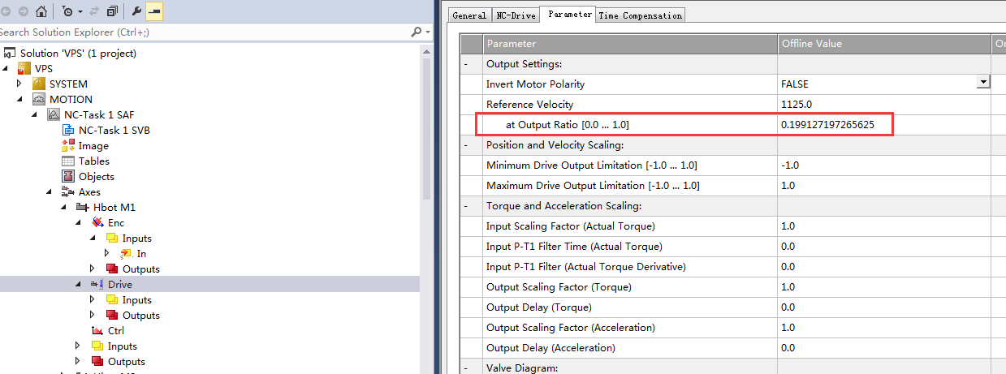
修改控制模式
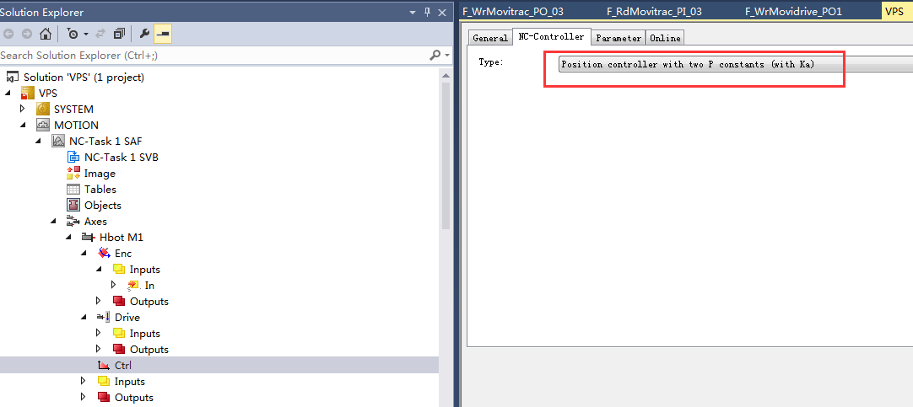
这里有几个参数需要注意下：第一个就是Kv值，位置环比例增益，设置太小的话位置跟随误差太大，点动时jog信号没了轴还在跑。现场测下来standstill和moving这两个参数只有moving有效果，本来想在轴停下来Kv值设为0不参与位置环调节，这样轴也就不会抖动，但是实测下来即使Kv（standstill）设为0，但是轴停下来online界面显示的Kv还是moving时的数值，这样轴就一直在抖，所以这时候就要设置另外一个参数，位置环死区位置抖动，把Dead Band Position Deviation设为0.1，也就是死区位置在0.1范围内位置环不调节，这样轴停下来就不会抖动了。
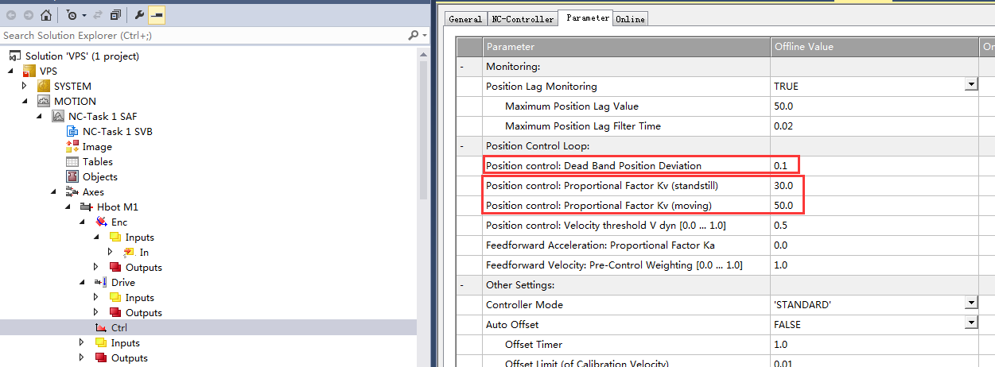

PLC封装
根据变频器说明书得到control word和status word的定义如下：
Control word
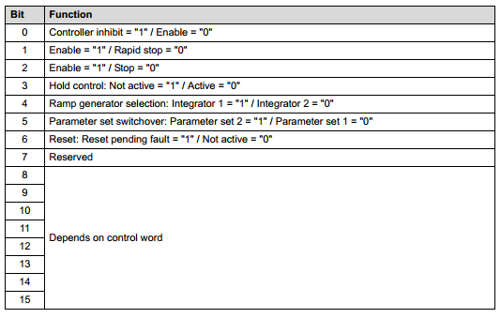
Status word
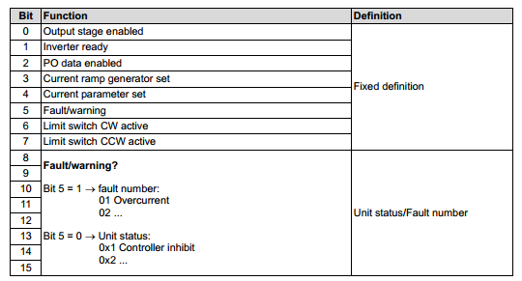
（1）首先定义两个结构体ST_Movitrac_PI_1和ST_Movitrac_PO_1
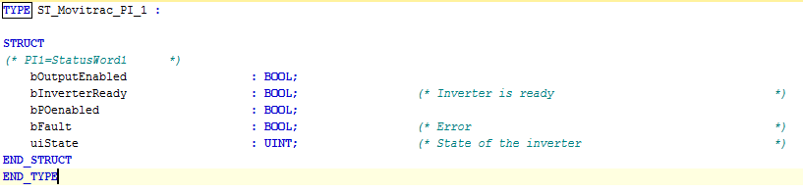
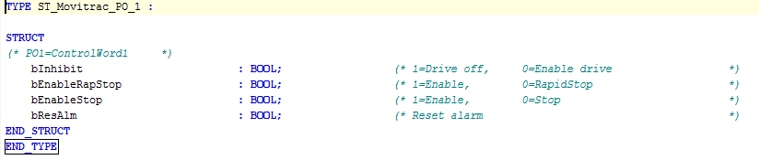
（2）然后写两个Function分别用于关联Status word和Control word对应的PLC变量
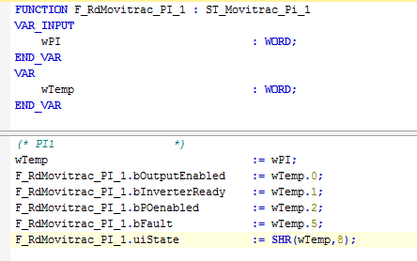
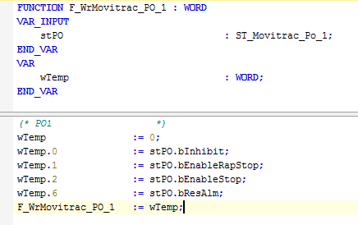

（3）编写FB_Movitrac功能块
定义输入输出接口，和外部IO的链接变量以及两个结构体stPIAxis和stPOAxis
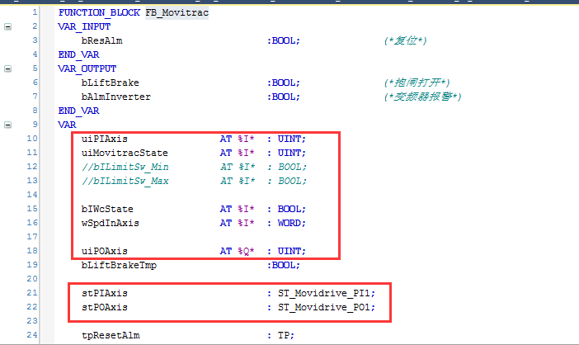

调用两个Function，使能位根据NC有无速度来判断，这样就把变频器封装成了功能块，程序调用时只需要在程序里实例化调用一次，把复位和报警刹车接口填好就行了，接下来就可以像伺服驱动器那样在程序里调用MC2库对轴进行控制了。
当然，这种封装不仅仅针对SEW变频器可用，对其他变频器以及不支持COE的伺服驱动器或者其他支持Ethercat但是无法链接到NC的交直流驱动器都可通用，只是需要针对不同的驱动器或者变频器更改control word 和status word 的对应关系。
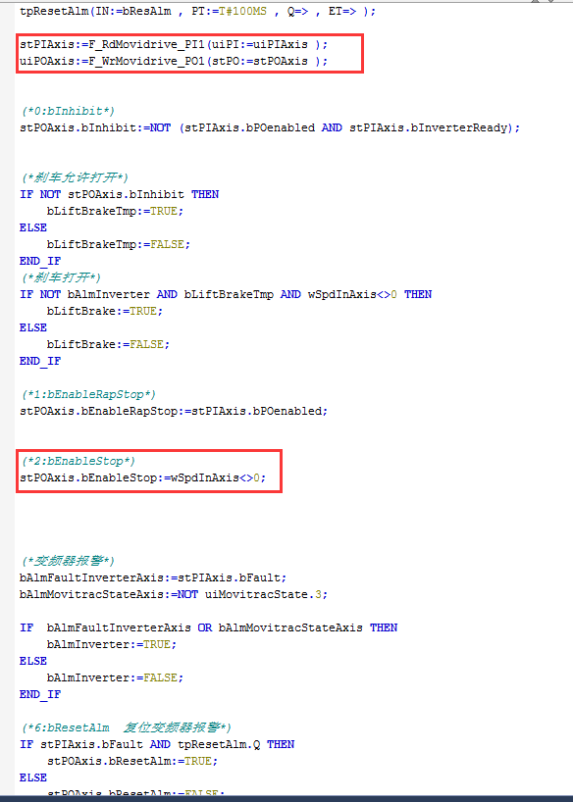

上海（ 中国区总部）
中国上海市静安区汶水路 299 弄 9号（市北智汇园）
电话: 021-66312666 传真: 021-66315696 邮编：200072

北京分公司
北京市西城区新街口北大街 3 号新街高和大厦 407 室
电话: 010-82200036 传真: 010-82200039 邮编：100035

广州分公司
广州市天河区珠江新城珠江东路16号高德置地G2603室
电话: 020-38010300/1/2 传真: 020-38010303 邮编：510623

成都分公司
成都市锦江区东御街18号 百扬大厦2305 房
电话: 028-86202581 传真: 028-86202582 邮编：610016

请用微信扫描二维码
通过公众号与技术支持交流

倍福中文官网：
http://www.beckhoff.com.cn/
倍福虚拟学院：
http://tr.beckhoff.com.cn/

招贤纳士：job@beckhoff.com.cn
技术支持：support@beckhoff.com.cn
产品维修：service@beckhoff.com.cn
方案咨询：sales@beckhoff.com.cn

